Instalación Contenedores

Una vez dentro del proxmox , le daremos a Click Derecho => Crear CT para comenzar con la creación de un contenedor.

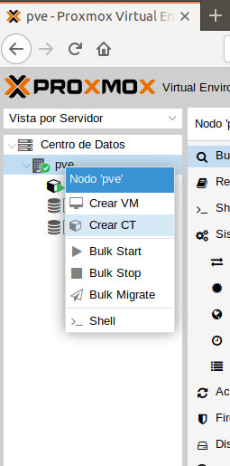

En la pestaña General introduciremos el **Nombre del host** y la **contraseña**.

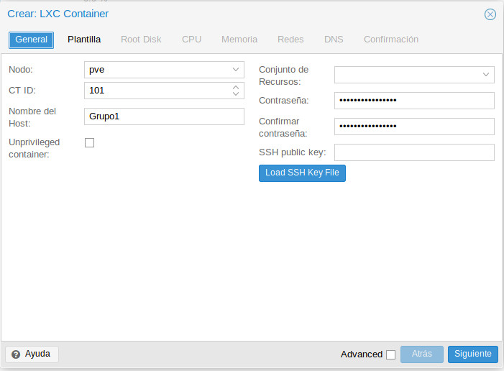

Antes de ir a la pestaña de **Plantilla** , introduciremos los siguientes comandos para visualizar las plantillas más recientes disponibles.

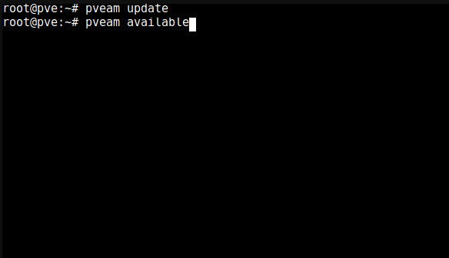

Con el siguiente comando bajamos la plantilla deseada entre cualquiera disponible en la lista.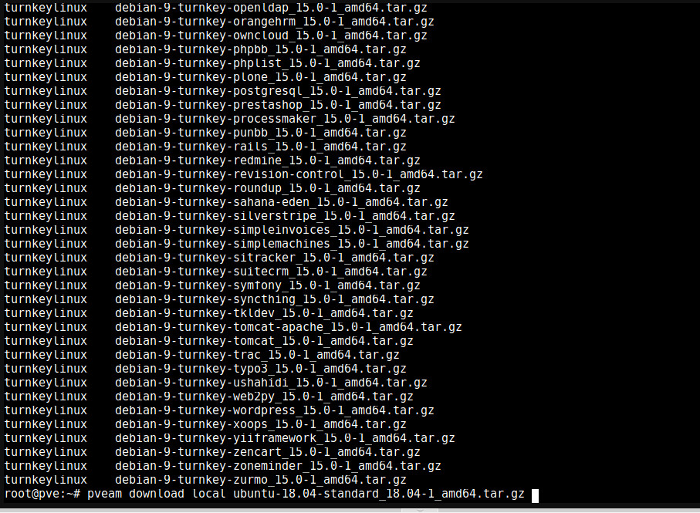

A continuación seleccionamos en la lista la plantilla descargada en la pestaña de **Plantilla**.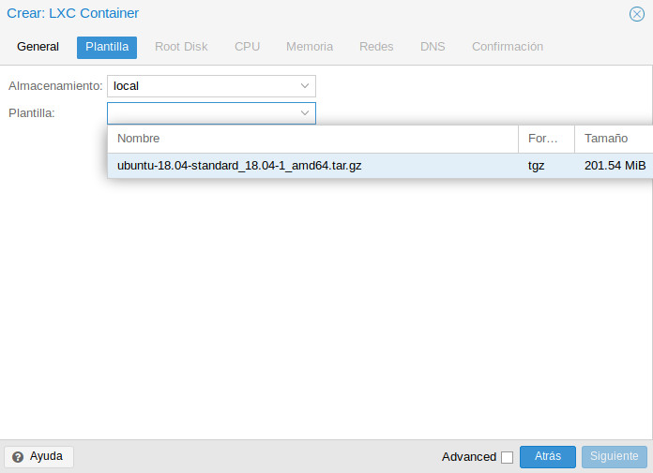

En la pestaña **Root Disk** escogemos el disco duro que queremos usar y introducimos el espacio que vamos a tener disponible.

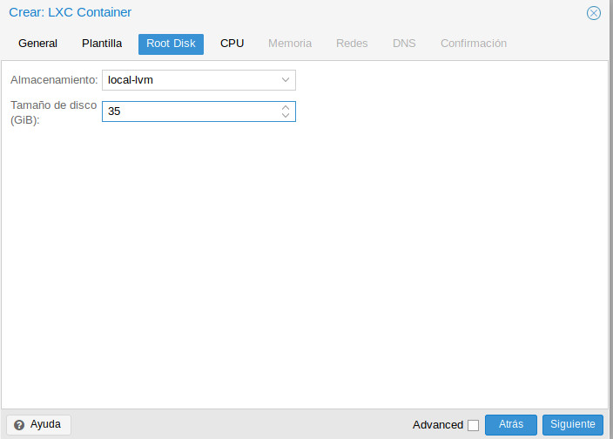

En **CPU** escogemos la cantidad de nucleos fisicos que queremos que el procesador dedique a esta máquina.

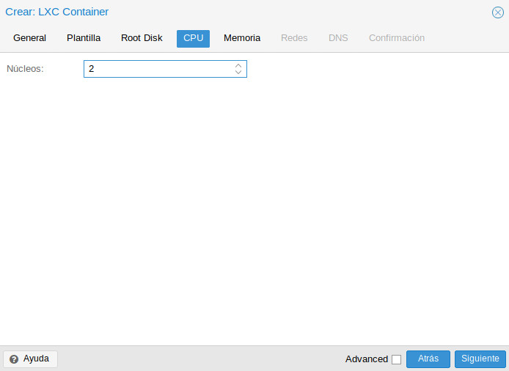

En **Memoria**  introducimos la cantidad de Memoria Ram que queremos dedicarle , esta debe ser introducida en Mebibytes(MiB). Nosotros hemos introducido el equivalente a 8 GB.

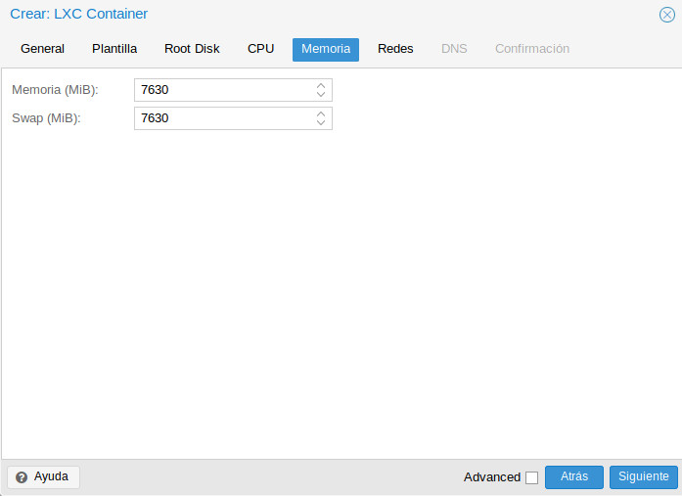

La pestaña de **Redes** quedará tal que así una vez terminada la instalación.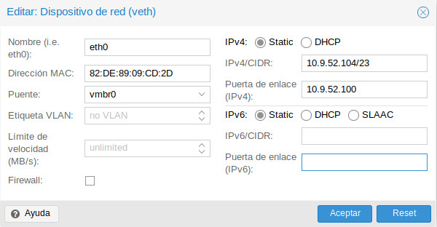

En **Confirmación** nos aparece un resumen de todas las opciones elegidas. Tras comprobar todo le damos a **Finalizar** para terminar la instalación.

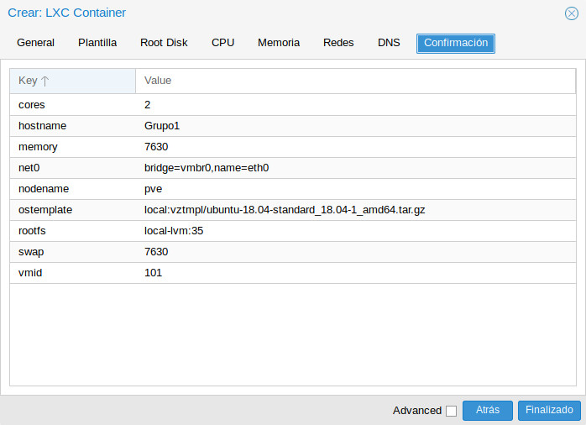

Al finalizar nos saldrán otras dos pestañas dándonos más información sobre el resumen de la instalación.

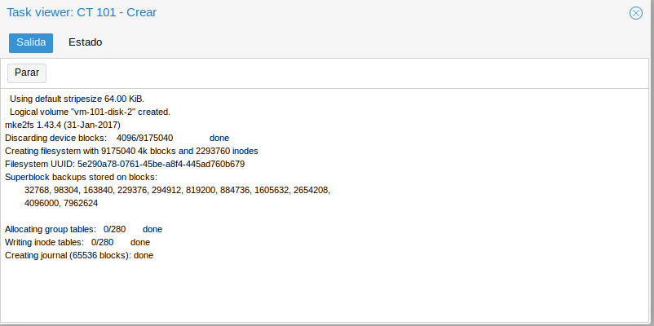

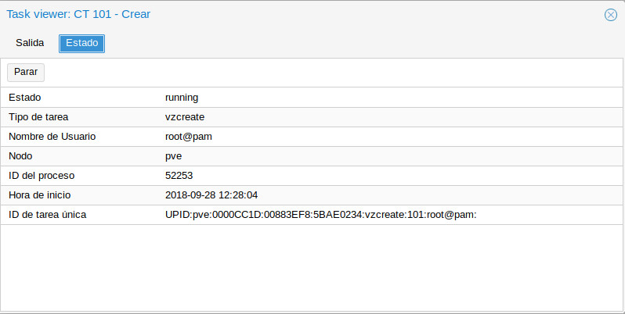

Tras esto , le damos a **Iniciar** y accedemos con nuestras credenciales a la máquina.

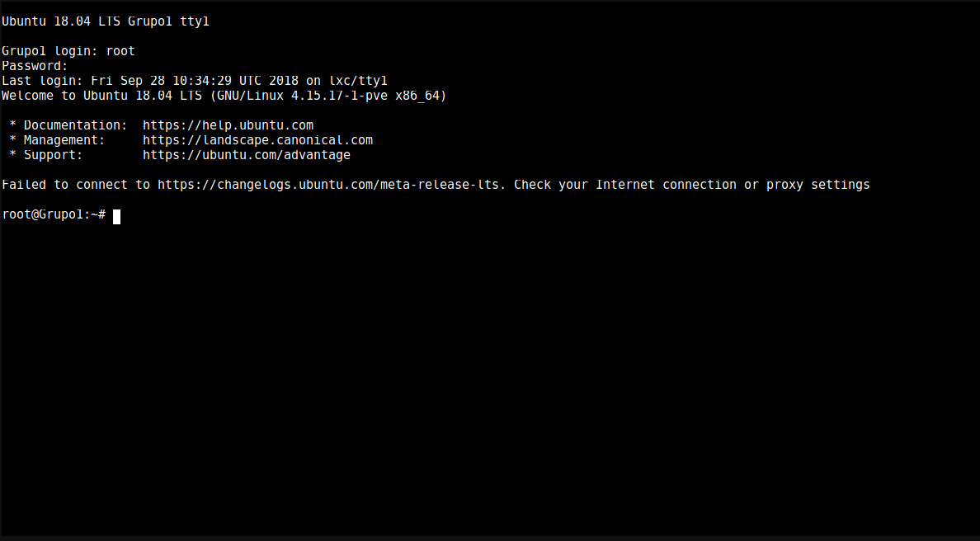

Tras estos pasos ya tenemos una máquina en correcto funcionamiento.